GEARY BOT™
進化を恐れないで
K-12対応 AI・倫理カリキュラム｜Automata Vista LLC
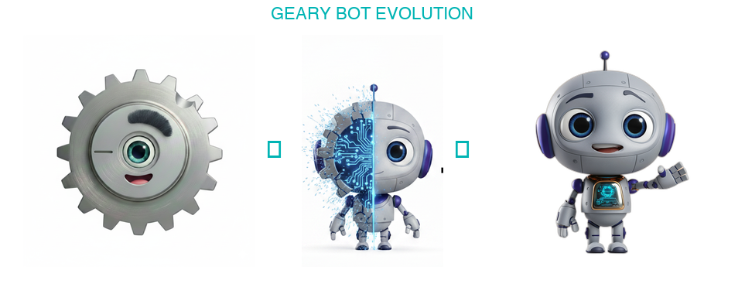

AIはすでに子どもたちの日常に入り込んでいます。Geary Bot（ギアリー・ボット）は、一つの小さな歯車からエージェント型AIロボットへと成長するキャラクターです。テクノロジーは怖いものではなく、理解し、活かし、ともに成長していくものだと、子どもたちに伝えます。イェール大学で宗教学と意識研究を専門とした学者が開発した本カリキュラムは、古来の叡智と最先端のAI倫理を結びつける、他に類を見ないプログラムです。
子どもたちが体験すること
▸ 体験型STEM活動 ── トランジスタ回路の組み立て、歯車メカニズムの設計、単純な機械が複雑なシステムへと発展する過程の探究
▸ ソクラテス式対話 ──「生きているってどういうこと？」「機械は創造できる？」「進化するとはどういう意味？」──答えのない問いに正面から向き合う
▸ ギアリーの物語を軸にした学び ── 歯車→トランジスタ→意識をもつロボットへ。ギアリーの成長は、子どもたち自身の成長と重なります
▸ 教科横断型の深い学び ── 理科、倫理、哲学、社会性と情動の学習（SEL）、デジタル・シティズンシップを一つのカリキュラムに統合
全6コースのカリキュラム ── 幼児から高齢者まで
K-2（5〜7歳） • 3-5（8〜10歳） • 7-8（12〜13歳） • 9-12（14〜17歳） • 成人教育 • シニア向け教養講座
スライド例 ── 3〜5年生向けカリキュラム
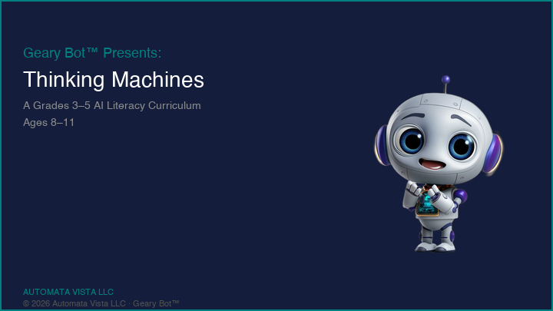 | 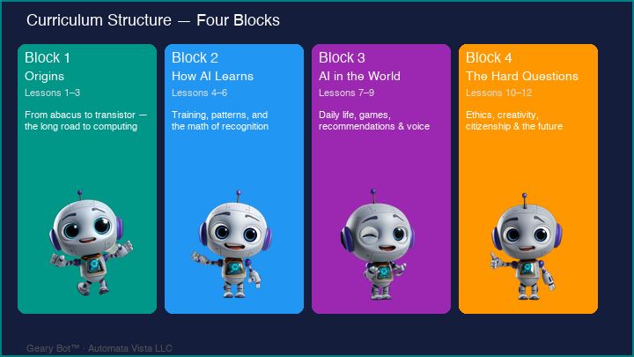 | 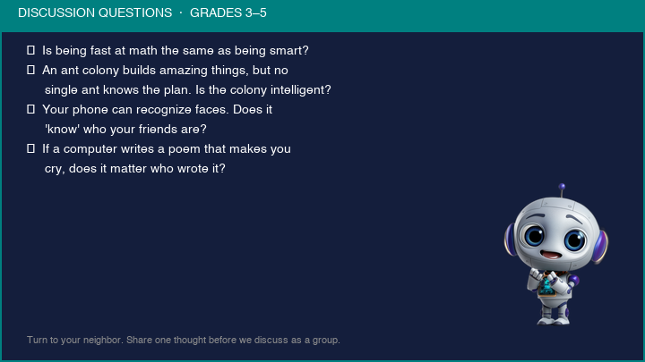
タイトルスライド ── ギアリーに会おう | カリキュラム構成 ── 4ブロック | ディスカッション・クエスチョン

開発者について
ジェームズ・バスキンド（James Baskind）博士（イェール大学 宗教学専攻・東アジア研究）。アリゾナ州公認K-8教員免許保持（リテラシーおよび構造的英語イマージョン課程修了）。日米の大学で約30年にわたり、意識・文化・瞑想的伝統を研究・教育。多数の査読付き論文と複数の著書を持ち、AI教育技術に関する特許を6件出願中。仏教哲学、意識研究、人工知能を架橋する類まれな経歴が、技術偏重では到達し得ない深みをギアリー・ボットのカリキュラムに与えています。
jbaskind@automatavista.com • automatavista.com • Scottsdale, AZ（アリゾナ州スコッツデール）
「ソフトウェアのふりをした、意味の体系。」

